PKP Polskie Linie Kolejowe S.A.
Biuro Komunikacji i Promocji
Zespół Rzecznika prasowego
ul. Targowa 74 03-734
Warszawa
tel. + 48 22 473 30 02
tel. kom. + 48 662 114 900
rzecznik@plk-sa.pl
www.plk-sa.pl
Leszno, 27.10.2017 r.
Informacja prasowa
PLK modernizują stację Leszno i odcinek Rawicz – Czempiń
Na stacji Leszno będą wygodne perony i windy. Podróżni skorzystają z nowego systemu informacji pasażerskiej. We wrześniu ruszył ostatni etap modernizacji linii kolejowej Poznań – Wrocław. Rozpoczęły się prace w Lesznie i między Czempiniem a Rawiczem. Na przystanku Przysieka Stara budowany jest nowy peron.
Skrócenie czasu przejazdu, unowocześnienie stacji kolejowych, zwiększenie poziomu bezpieczeństwa, większa przepustowość linii oraz podwyższenie komfortu podróży – to tylko niektóre z efektów prac na odcinku Czempiń – Rawicz linii E59 Poznań – Wrocław. Dzięki kompleksowej modernizacji czas przejazdu między stolicami Wielkopolski i Dolnego Śląska skróci się do około 90 minut.
Obecnie PKP Polskie Linie Kolejowe S.A. modernizują linię E59 między Czempiniem a Rawiczem (granicą województwa dolnośląskiego). Prace budowlane na odcinku Stare Bojanowo – Kościan rozpoczęły się 3 września. Został już zdemontowany pierwszy z torów. Prowadzone są prace ziemne związane z montażem słupów trakcyjnych. Na przystanku Przysieka Stara budowany jest nowy peron.
Stacja Leszno – więcej udogodnień dla podróżnych
W połowie października rozpoczęły się prace na stacji Leszno. Zmodernizowane zostaną dwa perony. Będą wyposażone w nową nawierzchnię, ławki, nowoczesny system informacji pasażerskiej oraz czytelne oznakowanie. Wyremontowane przejście pod torami, dzięki zamontowanym windom, zostanie przystosowane do potrzeb osób o ograniczonej mobilności. W Lesznie powstanie nowoczesne Lokalne Centrum Sterowania (LCS).
LCS integruje systemy komputerowe, za pomocą których m.in. ustawia się drogi przejazdu pociągów, przestawia się zwrotnice, oraz podaje sygnały świetlne na semaforach. Wyższy stopień informatyzacji systemu pozwala zwiększyć poziom bezpieczeństwa ruchu kolejowego na stacjach, szlakach i przejazdach kolejowo-drogowych. System LCS-u posiada liczne zabezpieczenia m.in. uniemożliwiające wjechanie pociągu na zajęty tor. Zamontowane urządzenia zapewnią również zwiększenie przepustowości linii. W obrębie stacji będzie także przebudowany układ torowy oraz rozjazdy. Podczas prac, pasażerowie będą korzystać ze specjalnie uruchomionego peronu tymczasowego.
Będą „nowe” – Stare Bojanowo i Kościan
W ramach modernizacji trasy, w Kościanie na ulicy Młyńskiej i Gostyńskiej wybudowane zostaną dwa wiadukty kolejowe, a na ulicy Wyzwolenia przejście podziemne. Wyremontowane zostaną również stacje Kościan i Stare Bojanowo, na których znajdą się nowe wiaty i ławki. Zamontowany będzie nowoczesny system informacji pasażerskiej. Bezpieczeństwo podróżujących ze stacji w Starym Bojanowie zwiększy nowe przejście podziemne na perony. PKP Polskie Linie Kolejowe S.A. zmodernizują na odcinku Stare Bojanowo – Kościan 4 przejazdy kolejowo-drogowe. Będą wyposażone w urządzenia sygnalizacji dla kierowców i maszynistów. Odnowione zostaną także dwa mosty kolejowe nad Kanałem Kościańskim
W listopadzie rozpoczną się prace na odcinkach Bojanowo – Leszno oraz granica woj. dolnośląskiego – Rawicz. Zmodernizowanych zostanie m.in. 9 przejazdów kolejowo-drogowych a na stacjach Bojanowo i Leszno (przy ul. Okrężnej), powstaną nowe podziemne przejścia. Prace wymagają zamknięcia jednego toru na szlakach: Bojanowo – Leszno i Żmigród – Rawicz.
Efekty prac
Zakończenie robót budowlanych planowane jest na 2020 rok. W efekcie modernizacji podróż na 70-kilometrowym odcinku Czempiń – granica województwa dolnośląskiego będzie o około 20 minut krótsza, a podróż między Poznaniem a Wrocławiem skróci do około 90 minut. Nowe tory umożliwią przejazd pociągów pasażerskich z prędkością do 160 km/h oraz pociągów towarowych z prędkością do 120 km/h. Modernizacja 24 przejazdów kolejowo-drogowych, budowa 4 wiaduktów kolejowych i 3 wiaduktów drogowych, wykonanie 4 przejść podziemnych oraz montaż nowoczesnych urządzeń sterowania ruchem zwiększą poziom bezpieczeństwa.
Modernizacja realizowana jest w ramach projektu „Prace na linii kolejowej E59 na odcinku Wrocław – Poznań, etap IV, odcinek granica województwa dolnośląskiego – Czempiń”, współfinansowanego przez Unię Europejską ze środków instrumentu „Łącząc Europę. Całkowity koszt projektu to około 1,29 mld zł netto, z czego około 0,99 mld zł netto pochodzi ze środków Unii Europejskiej.

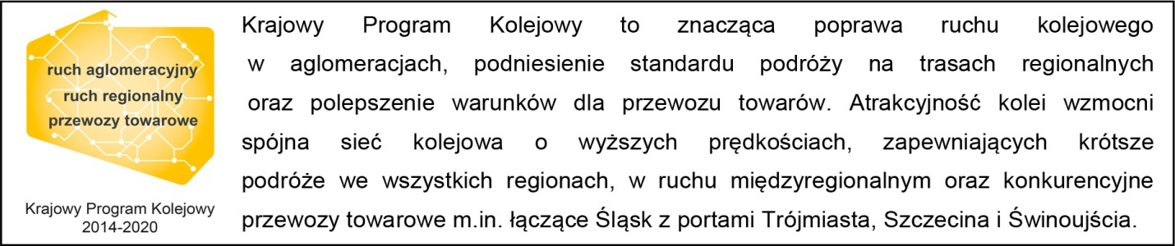
Kontakt dla mediów:
Zbigniew Wolny
Zespół prasowy
PKP Polskie Linie Kolejowe S.A.
zbigniew.wolny@plk-sa.pl
T: + 48 600 084 749

„Wyłączną odpowiedzialność za treść publikacji ponosi jej autor. Unia Europejska nie odpowiada za ewentualne wykorzystanie informacji zawartych w takiej publikacji”.

